Solceller på VK
På taget af hallen og lærerboligen til kollegiet ligger et solcelleanlæg. Det samlede areal er $A=164 m^{2}$. Solpanelerne vender mod hhv syd, øst og vest og har en hældning på 9° på hallen.
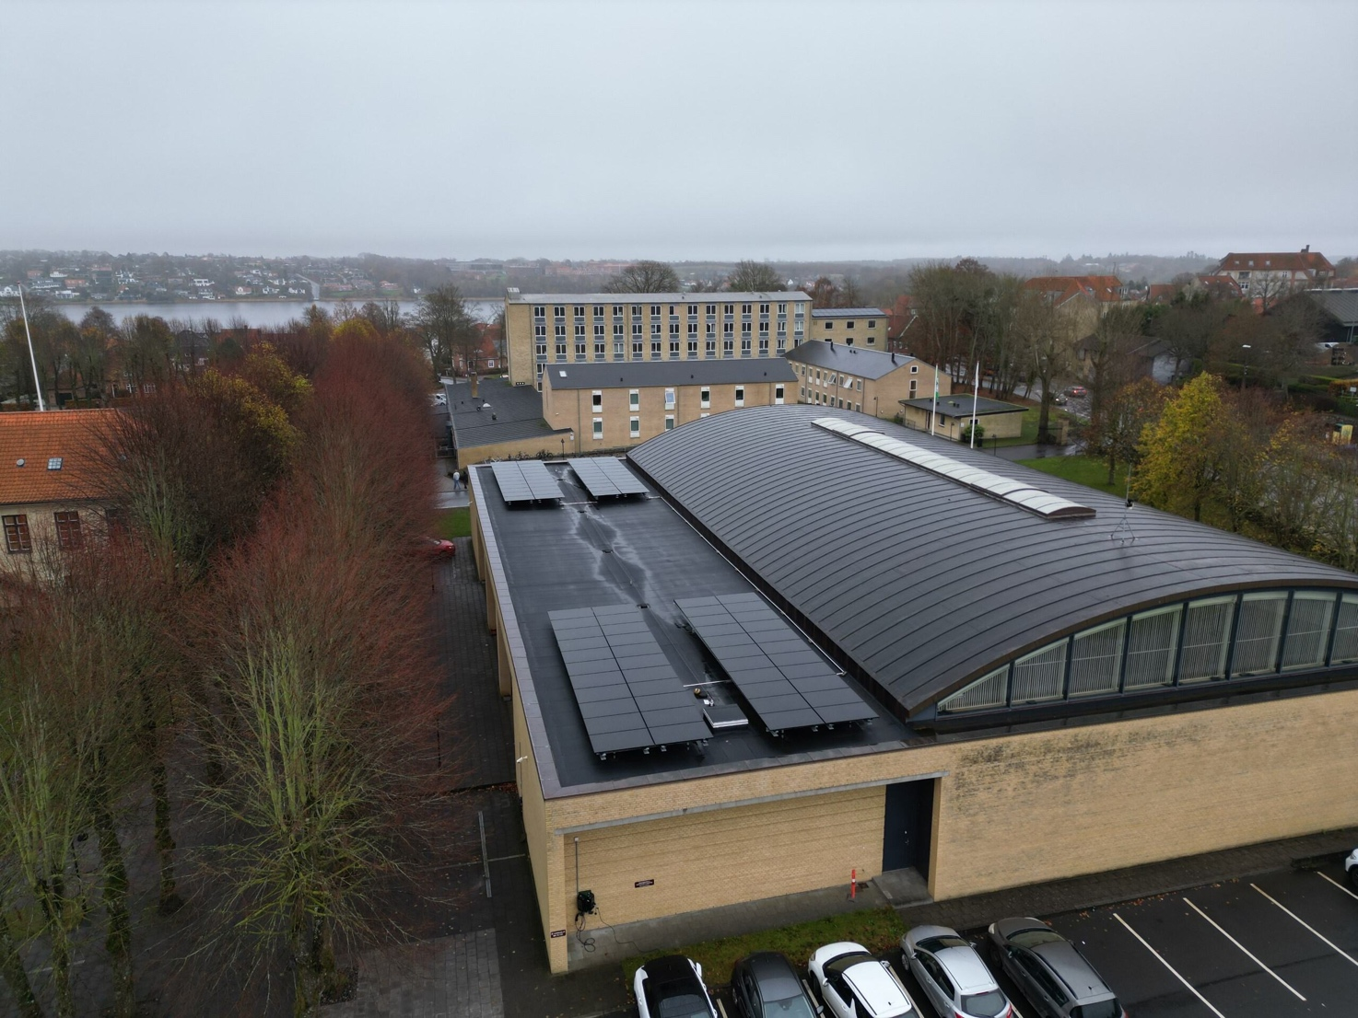

Formler der er relevante for strålingsenergi
Intensitet
$I=\frac{P}{A}$ eller $P=I·A$
Strålingsenergi
$$E_{stråling}=P·t$$
Nyttevirkning
$$η=\frac{E_{nyttig}}{E_{tilført}}·100\%=\frac{P_{nyttig}}{P_{tilført}}·100\%$$
Hvordan virker en solcelle?
Se de første 2,5 minutter af https://www.youtube.com/watch?v=xKxrkht7CpY


Opgave 1
Opstil en energikæde for solcellerne.
Lav en liste over hvad VK bruger energien fra solcellerne til.
Lav en lang energikæde der beskriver hele vejen fra solen til anvendelsen af energien på VK.
Opgave 2
En dag er intensiteten af sollys på $I=800\frac{W}{m^{2}}$.
- Beregn den samlede effekt solcellerne modtager fra solen.
Antag at nyttevirkningen af solcellerne er på $η=25\%$
- Beregn den samlede effekt solcellerne producerer.
Opladning af en computer bruger en effekt på cirka $P = 30 W$.
- Hvor mange computere kan oplades samtidig med energien fra solen?
Opgave 3
- Benyt et pyranometer og en computer med adgang til nettet. Gå ned til hallen og mål den aktuelle intensitet med pyranometeret. (Hvordan skal pyranometeret vende for at få den bedste værdi?)
$$I=_________________$$
Samtidig skal I aflæse den effekt solcellerne producerer via følgende link
Til gå hjemmesiden her: https://server.growatt.com/login
Brugernavn: vksolcelle
Password: solcelle
$$P_{nyttig}=_________________$$
- Beregn den samlede effekt solcellerne modtager fra solen.

- Beregn den aktuelle nyttevirkning af solcellerne.
Opgave 4
Brug linket fra opgave 3 til at undersøge hvor meget elektrisk energi VK’s solceller producerer i juli måned mens skolen er lukket.
- Hvad sker der med denne elektriske energi?
Signe har en rød Tesla. En fuld opladning svarer til 85 kWh.
- Hvor mange gange kan Signe oplade sin Tesla med strøm fra VK’s solceller i juli måned?

Opgave 5
Solcellerne på hallen vender mod syd med en hældning på 9°. Solcellerne på lærerboligerne vender mod henholdsvis øst og vest.
- Hvilke overvejelser ligger bag disse placeringer?

Opgave 6 - åben opgave
Hvad kan have indflydelse på hvor stor en effekt solceller kan producere? - lav en brainstorm.
Vælg en af faktorerne og undersøg den nærmere?

Opgave – Elnettet i DK
På nedenstående link kan I se en oversigt over produktionen af elektricitet i Danmark og de omkringliggende lande lige nu, time for time.
Inden I går ind på linket skal I tale sammen to og to om spørgsmålet:
- Tror I effekten hvormed der leveres energi lige nu er størst fra solceller eller fra vindmøller?
Tjek linket
Energisystemet lige nu (energinet.dk)
- Undersøg data fra d. 19/8 2024 (under ”historiske data”). Beskriv og forklar grafen. (Hvornår på dagen produceres der energi med størst effekt fra solceller? Hvad med fra vindmøller?)

- Sammenlign punkt 3 med elprisen der er en figur af nedenfor. (Hvornår er elprisen høj og hvornår er den lav?)
